## **МОСКОВСКИЙ ТЕХНИЧЕСКИЙ УНИВЕРСИТЕТ СВЯЗИ И ИНФОРМАТИКИ**

**Лабораторная работа №1**

«Java-разминка. Простые числа»

Вариант 16

 Выполнил: Некрасов А. А.   
БСТ1601

Проверил:

Москва 2018

Цель работы: Изучить основы синтаксиса Java с помощью простых задач программирования. Научиться использовать компилятор java и виртуальную машину java для запуска программ.

Используемые инструменты: для написания кода программы будем использовать редактор кода Visual Studio Code. Для создания, компилирования и дебага программ будем использовать jdk v9.0.4.

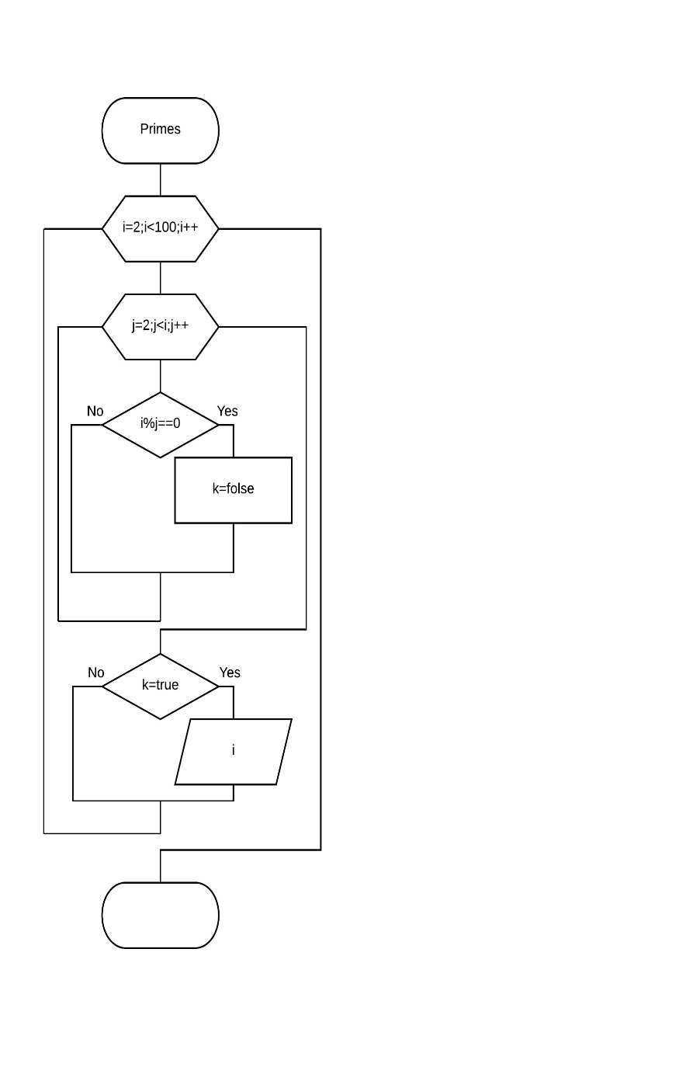Блок схема :

Код программы:

public class Primes{  
 public static void main(String[] args) {  
 boolean k;  
 for (int i=2;i<100;i++){  
 k=true;  
 for (int j=2;j<i;j++)   
 if(i%j==0){  
 k=false;  
 break;  
 }  
 if(k==true)  
 System.out.println(i);

}

}

}

Компиляция и выполнение программы:

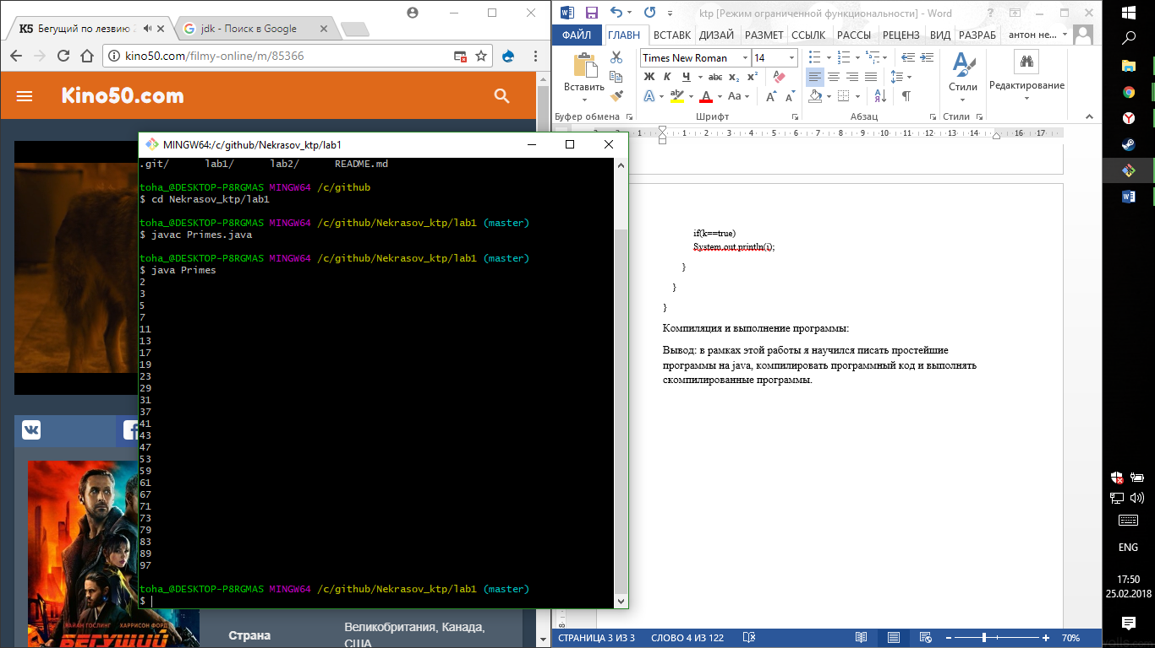

Вывод: В рамках этой работы я научился писать простейшие программы на java, компилировать программный код и выполнять скомпилированные программы.